**Операционные системы**

(Методы и технологии управления ОС Windows на основе использования языка командной оболочки и сценариев)

**Лекция 6**

**Сценарии WSH для доступа к файловой системе. Объектная модель FileSystemObject**

**Задание 1**

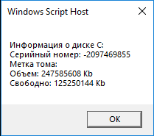

**Задание 2**

**Получение сведений о каталоге**

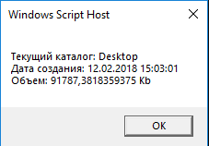

**Задание 3**

**Получение сведений о файле**

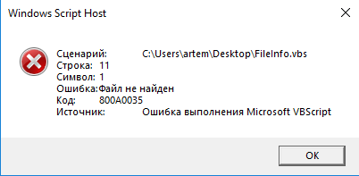

**Задание 4**

**Проверка существования диска, каталога или файла**

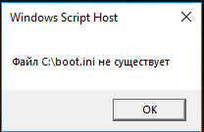

**Задание 5**

**Получение списка всех имеющихся дисков**

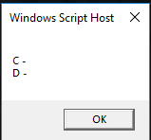

**Задание 6**

**Получение списка всех подкаталогов заданного каталога**

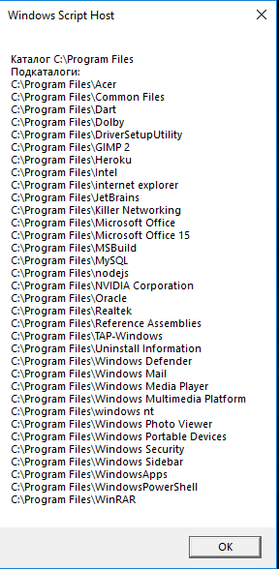

**Задание 7**

**Получение списка всех файлов заданного каталога**

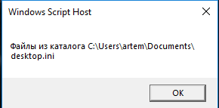

**Задание 8**

**Создание каталога**

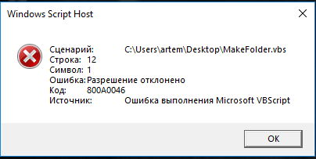

**Задание 9**

**Создание текстового файла**

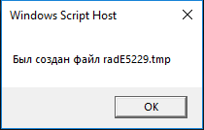

**Задание 10**

**Операции чтения и записи строк для текстового файла**

